|  |  |  |
| --- | --- | --- |
| **А** | **Б** | **В** |
| **Г** | **Д** | **Е** |
| **Ж** | **З** |  |
| **А, Б – МРТ за 6-8 мес до кровоизлияния.**  **В-З - МРТ и СКТ через 36-48 часов после кровоизлияния.**  **А-З одно клиническое наблюдение.** | | |

*Рис. 1.* **Пример кровоизлияния давностью 36-48 часов**

|  |  |  |
| --- | --- | --- |
| **И** | **К** | **Л** |
| **М** | **Н** | **О** |
| **П** | **Р** | **С** |
| **Т** | **У** | **Ф** |
| **Х** | **Ц** | **Ч** |
| И-Ч – послеоперационные исследования пациента, представленного на рис.1  Пациент, у которого кровоизлияние вызвало двусторонний амавроз, так и не прозрел, несмотря на срочное выполнение операции. Опухоль во время операции оказалась крайне высокой плотности.  И-Л – КТ контроль непосредственно после операции  М-О – МРТ контроль через месяц после операции. В турецком седле видны остатки гемостатических препаратов.  П-С – МРТ контроль через 4 мес. после операции. Сформировалось пустое турецкое седло. На изображении С отчетливо видна деформированная хиазма.  Т-Ф – МРТ контроль через 12 мес. после операции. Сформировалась рентгенологическая картина пустого турецкого седла.  Х-Ч – МРТ контроль через 24 мес. после операции. Сохраняется картина пустого турецкого седла, без признаков рецидива опухоли. | | |

*Рис. 2.* **Послеоперационная динамика очага кровоизлияния (продолжение рисунка 1)**

|  |  |
| --- | --- |
| А | Б |
| А, Б – кровоизлияние давностью 4 дня. | |
| В | Г |
| В,Г – кровоизлияние давностью 6 дней | |
| Д | Е |
| Д, Е – кровоизлияние давностью 18 дней | |
| Ж | З |
| Ж, З – кровоизлияние давностью 23 дня. | |
| И | К |
| И, К - Кровоизлияние давностью 36 дней | |
| Л | М |
| Л, М – кровоизлияние давностью 48 дней. | |
| Н | О |
| Н, О – кровоизлияние давностью 2,6 мес | |
| П | Р |
| П, Р – кровоизлияние давностью 4,4 мес | |
| С | Т |
| С, Т – кровоизлияние давностью 8,5 мес | |
| У | Ф |
| У, Ф – кровоизлияние давностью 1,5 года | |
| Х | Ц |
| Х, Ц- кровоизлияние давностью 4года 4 мес | |

*Рис. 3.* **Примеры МРТ при кровоизлияниях различной давности**

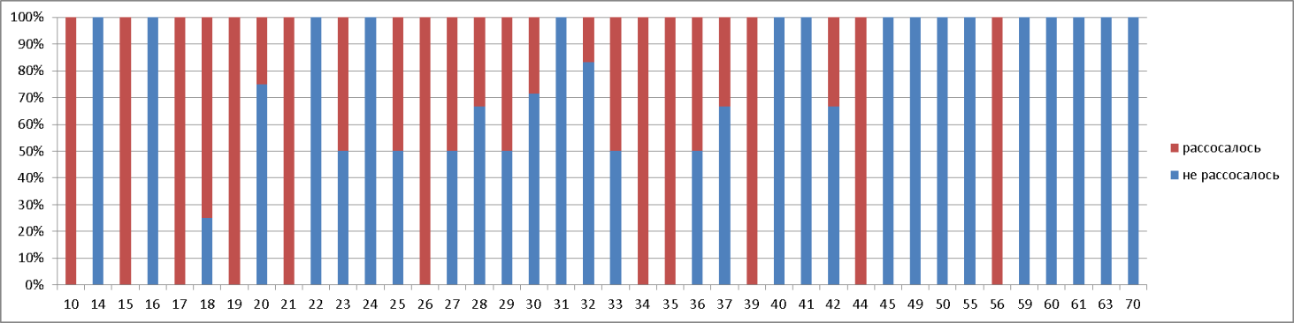

*Рис. 4.***Зависимость резорбции опухоли от ее размера**

*\*По горизонтальной оси представлены все наблюдения опухолей, включенных в исследование, распределенные по размерам в мм. Отсутствие ряда значений на оси означает отсутствие соответствующих наблюдений в группе.*

|  |  |
| --- | --- |
| А | Б |
| В | Г |
| Д | Е |
| Ж | З |
| А. Б – МРТ через 7 дней после кровоизлиянияВ, Г – МРТ через месяц от начала консервативного лечения  Д. Е – МРТ через 4 мес. от начала консервативного лечения  Ж, З – МРТ через 12 мес. от начала консервативного лечения | |

*Рис. 5.***Пример резорбции опухоли после перенесенного кровоизлияния**

|  |  |
| --- | --- |
| А | Б |
| В | Г |
| Д | Е |
| А, Б – МРТ через 10 дней после кровоизлияния в опухоль гипофиза  В, Г – МРТ через 2 месяца от начала консервативного лечения  Д. Е – МРТ через 7 месяцев от начала консервативного лечения | |

*Рис. 6.* **Пример резорбции опухоли после перенесенного кровоизлияния**